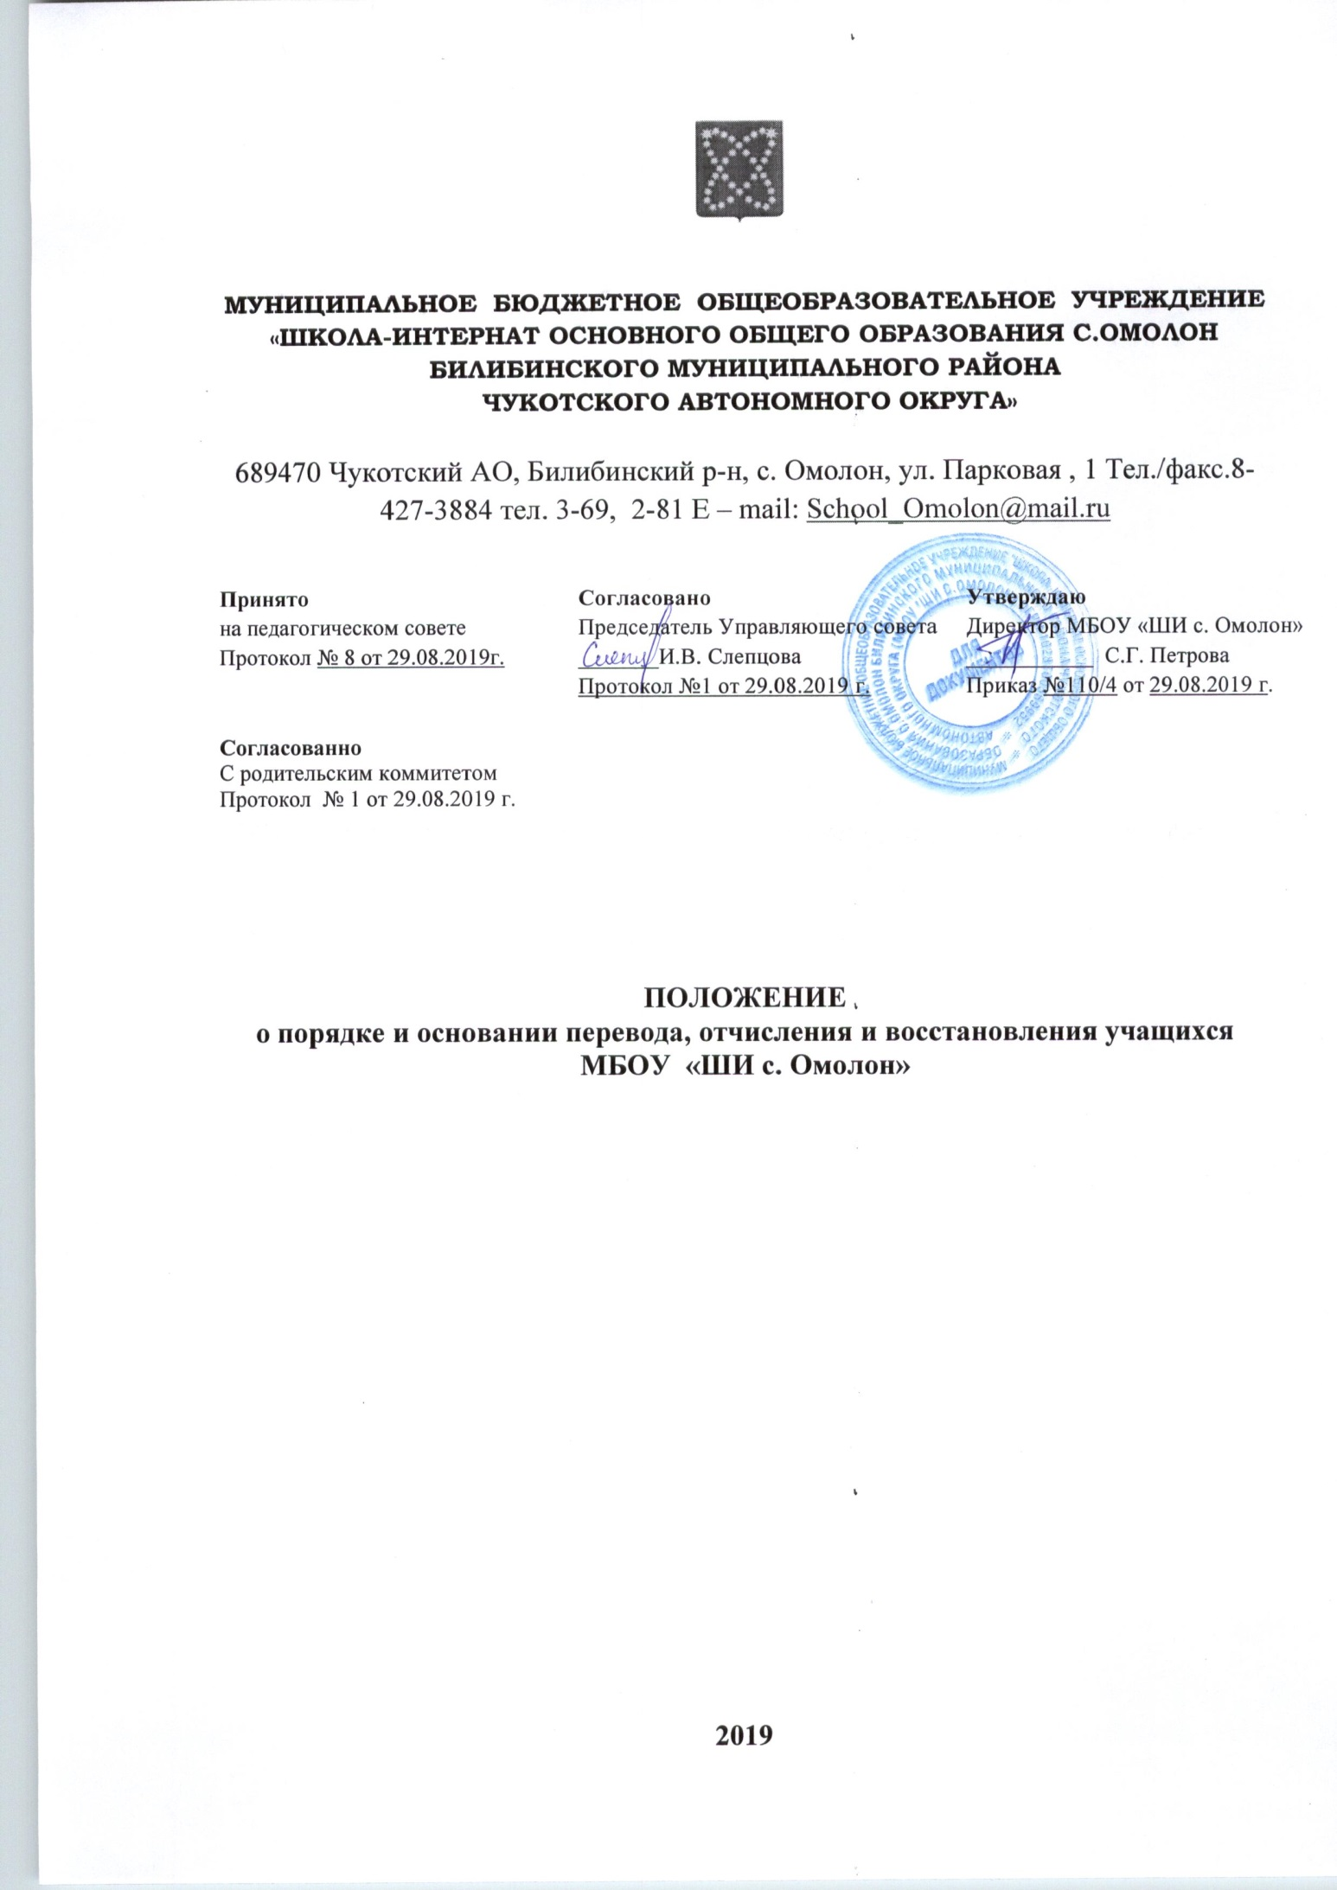
- Общие положения
  - Настоящее Положение определяет порядок и основания перевода и восстановления учащихся в МБОУ «ШИ с. Омолон» (далее Школа).
  - Настоящее Положение разработано в целях обеспечения и соблюдения конституционных прав граждан Российской Федерации на образование, гарантии доступности и бесплатности основного общего, среднего общего образования.
  - Настоящее Положение разработаны в соответствии с ч.2 ст.30, ч.2, ст.62 Федерального закона от 29.2012 №273-ФЗ «Об образовании в Российской Федерации», иными федеральными законами и подзаконными актами, Уставом школы.
- Порядок и основания перевода.
2.1.Перевод учащихся в следующий класс
2.1.1. Учащиеся, освоившие в полном объеме образовательные программы начального общего, основного общего, переводятся в следующий класс приказом директора ОУ по решению педагогического совета ОУ.
2.1.2. Учащиеся, имеющие по итогам учебного года академическую задолженность по одному или нескольким учебным предметам, переводятся в следующий класс условно. Учащиеся обязаны ликвидировать академическую задолженность в течение следующего учебного года.
2.1.3. Повторная промежуточная аттестация осуществляется не более двух раз в сроки, определяемые общеобразовательным учреждением, в пределах одного года с момента ее образования.
2.1.4. Сроки (график) ликвидации академической задолженности учащегося устанавливается приказом директора.
2.1.5. В случае не ликвидации в установленные сроки академической задолженности, обучающиеся по усмотрению их родителей (законных представителей) оставляются на повторное обучение, переводятся на обучение по адаптированным образовательным программам в соответствии с рекомендациями психолого-медико-педагогической комиссии либо на обучение по индивидуальному учебному плану.
2.1.6. Обучающиеся в образовательной организации по образовательным программам начального общего, основного общего, не ликвидировавшие в установленные сроки академической задолженности с момента ее образования, по усмотрению их родителей (законных представителей) оставляются на повторное обучение, переводятся на обучение по адаптированным образовательным программам в соответствии с рекомендациями психолого-медико-педагогической комиссии либо на обучение по индивидуальному учебному плану.
2.1.7. Ответственность за ликвидацию учащимися академической задолженности в течение следующего учебного года возлагается на их родителей (законных представителей).
2.2.Перевод учащихся в другое образовательное учреждение
2.2.1.Учащиеся отчисляются в порядке перевода в следующих случаях:
- по инициативе совершенно летнего обучающегося или родителей (законных представителей) несовершенно летнего обучающегося;
- в случае прекращения деятельности Школы, аннулировании деятельности на осуществление образовательной деятельности Школы, лишения государственной аккредитации по соответствующей образовательной программе или истечения срока действия государственной аккредитации по соответствующей образовательной программе в Школе;
- в случае приостановления действия лицензии, приостановления действий государственной аккредитации полностью или в отношении отдельных уровней образования.
2.2.2. В случае перевода совершеннолетнего обучающегося по его инициативе или несовершеннолетнего обучающегося по инициативе его родителей (законных представителей) совершеннолетний обучающийся или родители (законные представители) несовершеннолетнего обучающегося:
осуществляют выбор принимающей организации;
обращаются в выбранную организацию с запросом о наличии свободных мест, в том числе с использованием сети Интернет;
при отсутствии свободных мест в выбранной организации обращаются в органы местного самоуправления в сфере образования соответствующего муниципального района, городского округа для определения принимающей организации из числа муниципальных образовательных организаций;
обращаются в исходную организацию с заявлением об отчислении обучающегося в связи с переводом в принимающую организацию. Заявление о переводе может быть направлено в форме электронного документа с использованием сети Интернет.
2.2.3. В заявлении совершеннолетнего обучающегося или родителей (законных представителей) несовершеннолетнего обучающегося об отчислении в порядке перевода в принимающую организацию указываются:
а) фамилия, имя, отчество (при наличии) обучающегося;
б) дата рождения;
в) класс и профиль обучения (при наличии);
г) наименование принимающей организации. В случае переезда в другую местность указывается только населенный пункт, субъект Российской Федерации.
2.2.4.На основании заявления совершеннолетнего обучающегося или родителей (законных представителей) несовершеннолетнего обучающегося об отчислении в порядке перевода исходная организация в трехдневный срок издает распорядительный акт об отчислении обучающегося в порядке перевода с указанием принимающей организации.
2.2.5. Исходная организация выдает совершеннолетнему обучающемуся или родителям (законным представителям) несовершеннолетнего обучающегося следующие документы:
личное дело обучающегося;
документы, содержащие информацию об успеваемости обучающегося в текущем учебном году (выписка из классного журнала с текущими отметками и результатами промежуточной аттестации), заверенные печатью исходной организации и подписью ее руководителя (уполномоченного им лица)
2.2.6. Требование предоставления других документов в качестве основания для зачисления обучающихся в принимающую организацию в связи с переводом из исходной организации не допускается
III. Порядок и основания отчисления и восстановления учащихся.
3.1. Образовательные отношения прекращаются в связи с отчислением учащегося Школы.
- в связи с получением образования (завершением обучения);
- досрочно, по основаниям, установленным в п.3.2. настоящего Положения.
3.2. Образовательные отношения могут быть прекращены досрочно в следующих случаях;
- по инициативе учащегося или родителей (законных представителей) несовершеннолетнего учащегося, в том числе в случае перевода учащегося для продолжения освоения образовательной программы в другую образовательную организацию, осуществляющую образовательную деятельность;
- по инициативе школы в случае применения к учащемуся, достигшему возраста пятнадцати лет, отчисления как меры дисциплинарного взыскания;
- по обстоятельствам, не зависящим от воли учащегося или родителей (законных представителей) несовершеннолетнего обучающегося и школы, в случае ликвидации школы.
3.3. За неисполнение и нарушение Устава школы, правил внутреннего распорядка или иных локальных нормативных актов по вопросам организации и осуществления образовательной деятельности к учащимся могут быть применены меры дисциплинарного взыскания – замечание, выговор, отчисление из школы.
3.4. Меры дисциплинарного взыскания не применяются к учащимся по образовательным программам дошкольного, начального школьного образования, а также к учащимся с ограниченными возможностями здоровья.
3.5. Не допускается применение мер дисциплинарного взыскания к учащимся во время болезни, каникул.
3.6. Отчисление несовершеннолетнего учащегося применяется, если иные меры педагогического воздействия не дали результата и дальнейшее пребывание в школе оказывает отрицательное влияние на других обучающихся, нарушает их права и права работников организации, осуществляющей образовательную деятельность, а также нормальное функционирование организации, осуществляющей образовательную деятельность.
3.7. Решение об отчислении несовершеннолетнего учащегося, достигшего возраста пятнадцати лет и не получившего основного общего образования, как мера дисциплинарного взыскания применяется с учетом мнения его родителей (законных представителей) и с согласия комиссии по делам несовершеннолетних и защите их прав. Решение об отчислении детей-сирот и детей, оставшихся без попечения родителей, принимается с согласия комиссии по делам несовершеннолетних и органа опеки и попечительства.
3.8. Школа обязательно информирует об отчислении несовершеннолетнего учащегося в качестве меры дисциплинарного взыскания орган местного самоуправления, осуществляющий управление в сфере образования. Орган местного самоуправления, осуществляющий управление в сфере образования и родители (законные представители) несовершеннолетнего учащегося, отчисление из школы, не позднее, чем в месячный срок принимают меры, обеспечивающие получение несовершеннолетними учащимися общего образования.
3.9. Досрочное прекращение образовательных отношений по инициативе учащегося или родителей (законных представителей) несовершеннолетнего учащегося не влечет за собой возникновение каких-либо дополнительных, в том числе материальных, обязательств указанного обучающего перед школой.
3.10. Основанием для прекращения образовательных отношений являемся приказ директора школы об отчислении обучающегося из школы. Права и обязанности обучающегося, предусмотренные законодательством об образовании и локальными нормативными актами школы, прекращаются с даты его отчисления из школы.
3.11. При досрочном прекращении образовательных отношений, школа в трехдневный срок после издания приказа директора об отчислении учащегося, выдает лицу, отчисленному из школы, справку об обучении в соответствии с ч.12 ст. 60 федерального закона №273 –ФЗ «Об образовании в Российской Федерации»
IV. Восстановление в школе
4.1. Восстановление учащегося в школе, если он досрочно прекратил образовательные отношения по своей инициативе или инициативе родителей (законных представителей), проводится в соответствии с Правилами приема обучающихся в школу.
4.2. Порядок и условия восстановления в школе обучающегося, отчисленного по инициативе школы, определяется локальным нормативным актом школы.
V. Порядок перевода учащихся в следующий класс, а также из одной общеобразовательной организации в другую.
5.1. Освоение образовательной программы, в том числе отдельной части или всего объема учебного предмета, сопровождается промежуточной аттестацией учащихся, проводимой в формах, определенных учебным планом, и в порядке, установленным школой. Учащиеся, освоившие в полном объеме общеобразовательную программу учебного года, переводятся в следующий класс.
5.2.Неудовлетворительные результаты промежуточной аттестации по одному или нескольким учебным предметам образовательной программы или не прохождение промежуточной аттестации при отсутствии уважительных причин признаются академической задолженностью.
5.3. Учащиеся обязаны ликвидировать академическую задолженность. Образовательное учреждение обязано создать условия учащимся для ликвидации этой задолженности и обеспечить контроль над своевременностью ее ликвидации. Контроль и ответственность за ликвидацию ими академической задолженности возлагается на родителей (законных представителей) учащихся.
5.4.Учащиеся, имеющие академическую задолженность, вправе пройти промежуточную аттестацию по соответствующему учебному предмету не более двух раз в сроки, определяемые школой, в пределах одного года с момента образования академической задолженности. В указанный период не включается время болезни учащегося.
5.5.Для проведения промежуточной аттестации во второй раз школой создается комиссия.
5.6.Не допускается взимание платы с учащихся за прохождение промежуточной аттестации.
5.7.Учащиеся по образовательным программам начального общего, основного общего, не прошедшие промежуточной аттестации по уважительным причинам или имеющие академическую задолженность, переводятся в следующий класс условно. В личное дело учащегося вносится запись «условно переведен».
5.8. Обучающиеся по образовательным программам начального общего, основного общего образования, не ликвидировавшие в установленные сроки академической задолженности с момента ее образования, по усмотрению их родителей (законных представителей) оставляются на повторное обучение, переводятся на обучение по адаптированным образовательным программам в соответствии с рекомендациями психолого-медико-педагогической комиссии, либо на обучение по индивидуальному учебному плану.
5.9. Учащиеся, не освоившие образовательную программу предыдущего уровня, не допускаются к обучению на следующий уровень общего образования.
5.10.Учащиеся имеют право на перевод в другую общеобразовательную организацию, реализующую общеобразовательную программу соответствующего уровня при наличии в ней свободных мест.
Школа письменно уведомляет исходную организацию о номере и дате приказа о зачислении обучающегося в Школу, отчисленного из исходной организации течении двух рабочих дней с даты издания распорядительного акта, о зачислении обучающегося в порядке перевода, т.е. после отчисления обучающегося из исходной организации.
5.11. Перевод учащегося оформляется приказом Директора.

